Консультация для родителей

«Задержка речевого развития у детей»

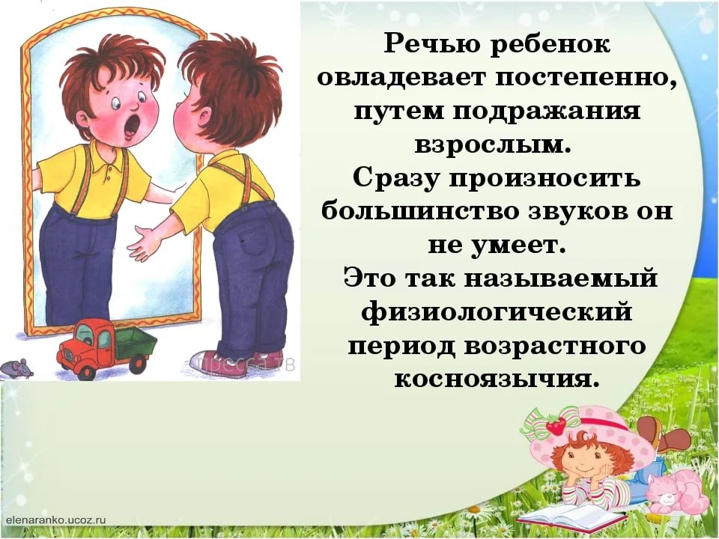

**Формирование речи** – одна из основных характеристик общего развития ребенка. Речь для ребенка – важнейшее средство связи с окружающим миром, общения и взаимодействия с окружающими людьми, а также получения информации для познавательной активности и развития мышления. Поэтому развитие речи тесно взаимосвязано с формированием всех остальных интеллектуальных способностей.

**Признаки отставания** в развитии речи – это повод для безотлагательного обращения к специалистам, в том числе, к врачу (педиатру, детскому неврологу, лор - врачу, детскому психиатру, логопеду, психологу). Это важно, потому что именно, впервые годы жизни, отклонения в развитии мозговых функций, в том числе речи, лучше всего поддаются коррекции.

Для нормального развития речи необходимы определенный уровень сформированности структур головного мозга, артикуляционного аппарата, сохранность слуха, а также полноценное речевое окружение с первых дней жизни ребенка [1–3]. В осуществлении речи принимают участие речевые зоны коры головного мозга, расположенные в доминантном полушарии (у правшей – в левом, у левшей – в правом). Речеслуховой анализатор (сенсорный центр речи, центр Вернике) находится в височной доле доминантного полушария и отвечает за восприятие и дифференцировку слуховых сигналов, сложный процесс понимания речи.

**Задержка речевого развития у ребенка** — это отставание от возрастной нормы речевого развития у детей в возрасте до 4 лет. Дети с задержкой речевого развития овладевают навыками речи также как и другие дети, однако возрастные рамки значительно сдвинуты.

Логопеды, дефектологи, психологи и неврологи бьют тревогу по поводу задержки речевого развития речи, ориентируясь на то, что от нее зависит общее психологическое развитие ребенка и формирование сферы межличностного взаимодействия. Также от развития речи зависит и развитие познавательных процессов у ребенка: память, мышление, воображение, внимание.

**Причины задержки развития речи**

1. Невостребованность речи. Если с ребенком никто не разговаривает или наоборот, угадывает все его желания, и говорит с ним, не формируя потребность ребенка выражать свои требования и эмоции словами

2. Замедленный темп созревания нервных клеток, отвечающих за речь (чаще всего обусловлено генетически)

3. Заболевания и поражения головного мозга (гипоксия, травмы и инфекционные заболевания, перенесенные внутриутробно, в период родов и в первый год жизни)

4. Нарушения слуха. Речь формируется на основе услышанного. Если у ребенка есть проблемы со слухом, то возникают проблемы с воспроизведением слов, то есть с речью.

**Как родителям можно заподозрить задержку развития речи?**

- Ребенок до 3 месяцев не обращает внимания на звуковые сигналы, он не гулит, у него нет комплекса оживления (энергичные движения ручками и ножками в ответ на ваше обращение);

- ребенок 3-8 месяцев не проявляет интереса к игрушкам со звуковыми сигналами, не лепечет, не агукает, единственной голосовой реакцией его является громкий плач;

- ребенок 8-12 месяцев не понимает обращенной к нему речи, не показывает где у него носик, ротик, глазки; не реагирует на зов по имени, не может показать члена семь («где мама?», «где папа?»); не повторяет простейших слогов (ма – ма - ма, би – би - би);

- ребенок 1-2 лет не может дать односложные ответы на вопрос («как твое имя?», «что ты хочешь?», в речи ребенка нет лепетных слов (би - би, ав-ав, ням и т. п.); ребенок не показывает на картинке знакомые персонажи («где мишка?», «покажи, где зайка?»);

- ребенок 2-3 лет плохо идет на речевой контакт даже с близкими людьми, не может показать, где верх-низ, спереди - сзади и т. п. ; не воспроизводит звукоподражания (мяу, гав, ку-ку, путает основные цвета, не может выполнить многоступенчатую инструкцию взрослого (например, «пойди в комнату, и принеси собачку», если малыш 2,5 лет не может построить фразу из двух слов;

- ребенок 3-4 лет искаженно произносит простые фразы («дем ять» — идем гулять, «ачу ока» — хочу молока и др.); путает цвета, не может пересказать простые сказки (например, «Курочка Ряба» и т. п.).

**Диагностика и лечение задержки развития речи у детей**

Диагностика задержки речевого развития у ребенка происходит в тот период, когда речь должна быть уже развита, то есть в три — четыре года, чаще всего такой диагноз ставится в тот период, когда упущено время для наверстывания и коррекции этого состояния. Поэтому родителям не стоит ждать, когда ребенок сам заговорит, внимание к становлению речи надо уделять уже с самого раннего возраста, особенно если для этого есть ряд показаний (проблемы внутриутробного развития плода, тяжелое течение родов, неврологические показания).

Диагноз задержка речевого развития у ребенка ставится только на основании комплексного заключения врачей специалистов: психолога, невропатолога, логопеда.

Прежде чем назначать лечение в такой ситуации выясняется причина, по которой произошла задержка развития.

Если проблема **психологическая** (недостаток внимания взрослых, отсутствие потребности в разговоре) то лучшим методом исправления ситуации будет дополнительная стимуляция речи. Родители должны уделять максимум внимания и вносить эмоциональный аспект в отношения с ребенком. Также должны проводиться занятия с логопедами и логопедами-дефектологами.

Если проблема **неврологического** характера, и задержка развития речи происходит в результате мозговых дисфункций, лечение назначает врач-невропатолог. Назначаются лекарственные препараты ноотропного действия (ноотропил, цинаризин, кортексин, энцефабол) и др., их действие направлено на улучшение кровообращения мозга, на улучшение интегративной функции мозга.

Также задержка речевого развития неврологического характера лечится методом транскраниальной микрополяризации. Участки головного мозга, отвечающие за развитие речи, подвергают воздействию постоянного электрического тока слабой силы . (в 10 раз меньше чем при электрофорезе, это активизирует деятельность этих участков, нормализует развитие речи, а также нормализует развитие познавательных процессов (памяти и внимания).

Если у ребенка задержка развития речи вследствие нарушения слуха - глухота, то ребенка определяют в специализированный детский сад.

Нередко причиной задержки речевого развития становится  **неправильная тактика взрослог**о, который предугадывает любые пожелания малыша и немедленно удовлетворяет любые пожелания. Поощряйте любые попытки крохи на звукоподражание и речевую активность. Во время прогулки показывайте ребенку, как дует ветер «у-у-у», мяукает котенок, капает дождь и др. Повторяйте звукоподражания «как кричит петух, блеет овечка, мычит корова» и т. п.

Используйте музыкальные инструменты, предлагайте отгадать ребенку, что звучит (ребенок при этом не должен видеть источник звука) – бубен, дудочка, барабан, пианино. Можно использовать в игре спрятанные музыкальные игрушки, которые длительно воспроизводят звуки. Предложите малышу отыскать звучащую игрушку (вначале не прячьте ее полностью, а только прикройте платочком).

Если малыш уже немного говорит, то **стимулируйте** дальнейшее речевое развитие с помощью «договаривания» коротких стишков (например, А. Барто).

Устройте ребенку **домашний кукольный теат**р, вы можете использовать подручные игрушки или покупать уже готовые предметы для сказок. Хорошо, если участвовать в таких спектаклях будут все члены семьи. Выбирайте те сказки, которые ваш ребенок уже знает – «Теремок», «Колобок», «Маша и медведь», «Репка» и др. Во время представления обращайтесь с помощью кукол к ребенку, задавайте ему вопросы, побуждайте его высказаться.

**Помогает стимулировать речь ребенка – арттерапия**  (развитие творческих способностей, музыкотерапия, песочная терапия). Регулярно занимаясь дома с малышом, вы увидите, что ребенок стал лучше понимать речь и пытается ей овладеть. Не ждите быстрых результатов, возможно, пройдет несколько месяцев до достижения первых побед.

**Лекарственная терапия**

Медикаментозные препараты назначаются в индивидуальном порядке неврологом или психиатром. Существуют, как препараты, которые являются «активным питанием» для нейронов головного мозга, так и лекарства, стимулирующие речевые зоны. Недопустимо заниматься самолечением, так препарат, который хорошо ребенку вашей подруги, может быть противопоказан вашему малышу. В некоторых случаях дает эффект магнитотерапия или электрорефлексотерапия, однако, данные методики физиотерапии назначаются специалистами избирательно.

Альтернативные способы лечения (дельфинотерапия, иппотерапия) должны подбираться для ребенка индивидуально, с учетом его особенностей.

**Основными направлениями коррекции** при нарушениях формирования речи у детей являются: логопедическая, психолого-педагогическая, психотерапевтическая помощь ребенку и его семье, а также медикаментозное лечение (в виде повторных курсов препаратов ноотропного ряда). Особое значение при организации помощи таким детям приобретают комплексность воздействия и преемственность работы с детьми специалистов различного профиля (врачей, логопедов, психологов, педагогов). Важно, чтобы совместные усилия специалистов были направлены на ранние выявление и коррекцию нарушений формирования устной и письменной речи у детей. Планирование и проведение коррекционных мероприятий, в том числе медикаментозной терапии, должно осуществляться по индивидуальным планам для каждого ребенка.

При проведении **комплексной коррекции** в развития речи детей с алалией прослеживается положительная динамика, они последовательно переходят с одного уровня развития речи на другой, более высокий, приобретают новые речевые навыки и умения. Хорошо известно, что эффективна коррекционная помощь, оказываемая в сенситивный для формирования речи возрастной период от 2,5 до 5 лет, когда идет активное становление речевой функции. Но необходимо отметить, что чем раньше замечено неблагополучие в развитии речи ребенка и с ним начали работать специалисты, тем лучше будут достигнутые результаты, потому что резервные возможности мозга ребенка наиболее высоки впервые годы жизни.

# 

# Консультация для родителей

# *«Особенности развития речи детей 3–4 года жизни и причины задержки речевого развития»*

# https://fs00.infourok.ru/images/doc/248/253458/img2.jpg

Речь – одна из наиболее мощных факторов и стимуляторов **развития ребенка в целом**. Речь - основное средство общения людей, орудие мышления и одновременное его необходимая основа. Мыслительная операция  **развиваются** и совершенствуются, только в процессе овладеванию речью.

От уровня **речевого развития** зависит и общее интеллектуальное **развитие**. Речь является средством регуляции психического деятельности и поведения, организует эмоциональные переживания. **Развитие речи** оказывает большое влияние на формирование личности, волевые качества, характер, взгляды и убеждения.

Впервые 3 **года жизни** ребенка заканчивается анатомическое созревание **речевых областей мозга**, ребенок овладевает основными грамматическими формами родного языка, накапливает большой словарный запас. Если же в первые три **года жизни** малыша взрослые не уделяли должного внимания его **речи**, то и в дальнейшем потребуется масса усилий, чтобы наверстать упущенное.

Нарушения **речи**, ограниченность **речевого общения могут способствовать развитию** нежелательных качеств характера (застенчивость, нерешительности, замкнутости, негативизма, вызывать нервозы и заикание).

**Причины задержки развития речи**.

Отсутствие **речи в три года или значительная задержка в ее развитии должны насторожить родителей.** В этом случае необходима **консультация специалиста -***психоневролога, логопеда.*  **Причины задержки в развитии речи** могут быть различными.

**Органические** **причины** возникают в связи с тяжелым течением беременности или трудными родами, родовыми травмами, гипоксией и асфиксией плода, перенесенными впервые годы **жизни** инфекционными заболеваниями, травмами головы. В этом случае наблюдается точечное или очаговое поражение коры головного мозга в области **речевого** и двигательных центров.

**Механические** **причины** вызываются дефектами костного и мышечного строения артикуляционного аппарата (**недоразвитое мягкое нёбо**, короткая подъязычная уздечка, *«заячья губа»*, *«волчья пасть»*, изменения формы и величины челюстей и т. д.) или приобретенными в результате травмы дефектами.

**Функциональные** **причины** вызваны невниманием **родителей к детям**, отсутствием полноценного общения либо гиперопекой над детьми, когда предвосхищается каждое их желание. Часто **родители,** общаясь с детьми, подражают детской **речи**(*«сюсюкаются»*). На формирование правильной **речи** оказывает влияние и чрезмерная возбудимость ребенка**, задержка психического развития.**

**Особенности развития речи детей 3-4-го года жизни**:

В 3 **года** ребенок пользуется словарем из 800-1000 слов. В течение **года** словарь возрастает до 1900-2000 слов. Это объясняется тем, что деятельность ребенка становится сложнее и разнообразнее : он знакомится с различными свойствами предметов, устанавливает простейшие связи между ними, обобщает предметы по общим признакам. В состав активного словаря, которым пользуется ребенок, входят практически все части **речи**. ( существительные, прилагательные, глаголы, местоимения, числительные, **наречия)**, служебные слова *(предлоги, союзы, частицы)*.

У трехлетних **детей** наблюдается неправильное произношение ряда слов, **особенно** длинных и малознакомых:

-сокращения слов (*«сипед»*- велосипед, *«атабиль»*- автомобиль»);

-перестановки слогов и звуков в слове (*«замукальные»*- музыкальные, *«певрый»*-первый);

-пропуски звуков при их стечении (*«басой мальчик»*-большой мальчик);

- в ряде случаев для облегчения произношения трудных слов между согласными звуками дети вставляют гласные (*«корабель»*-корабль).

Произношение звуков трехлетними детьми характеризуются некоторыми **особенностями:**

-согласные произносятся смягченно (*«лёзетька»* - ложечка)

-свистящие звуки С,З,Ц произносятся недостаточно четко, пропускаются или заменяются другими звуками (*«абака»*, *«фабака»*, *«табака»* -собака; *«вамок»*, *«дамок»* - замок; *«тветок»* - цветок);

- шипящие звуки Ш,Ж,Щ,Ч произносятся недостаточно четко, пропускаются или заменяются (*«апка»*, *«фабака»*, *«табака»* - собака; *«вамок»*, *«дамок»* - замок; *«тветок»*-цветок);

- звуки Л,Р пропускаются или заменяются звуками *«ль»*, *«й»* (*«юка»*, *«люка»* - рука).

Грамматический строй**речи**. Трехлетние дети говорят короткими фразами из 3-4 слов. Фраза постепенно удлиняется и усложняется Порядок слов и их согласования могут быть неправильными : *«я хочу нет»* - я не хочу; *«один колесо»*, *«много окнов»*.

В течение **четвертого** **года жизни у детей** сокращается количество перестановок, пропусков звуков, исчезает смягченное произношение слов, улучшается произношение свистящих и шипящих звуков, исчезает их замена на другие звуки, хотя может сохраняться нечеткое произношение шипящих, отсутствие звуков Л и Р.

Роль **родителей в развитии речи ребенка огромна**. Маленький ребенок стремится к общению с близкими ему людьми, подражает им во всем. Взрослые должны уделять общению с детьми достаточно времени, т. к. дефицит внимания негативно сказывается на их всестороннем **развитии**. Поскольку**развитие речи** малыша тесно связано с **развитием** движений и формированием основных психических процессов, у **детей очень важно развивать** общую и мелкую моторику, для чего дома полезно иметь спортивный уголок, **конструкторы**, мозаику, набор пуговиц или крупных бусин для нанизывания и другие настольные игры, **развивающие мышление**, внимание, память.

Постоянно читайте детям качественную и богато иллюстрированию детскую литературу, беседуйте с ребенком о прочитанном, пересказывайте сказки и рассказы вместе с детьми словами, к тексту – это пополнит его словарь.

Консультация для родителей

***«ЗАДЕРЖКА РЕЧЕВОГО РАЗВИТИЯ:***

***КАК ПОМОЧЬ РЕБЕНКУ ЗАГОВОРИТЬ»***

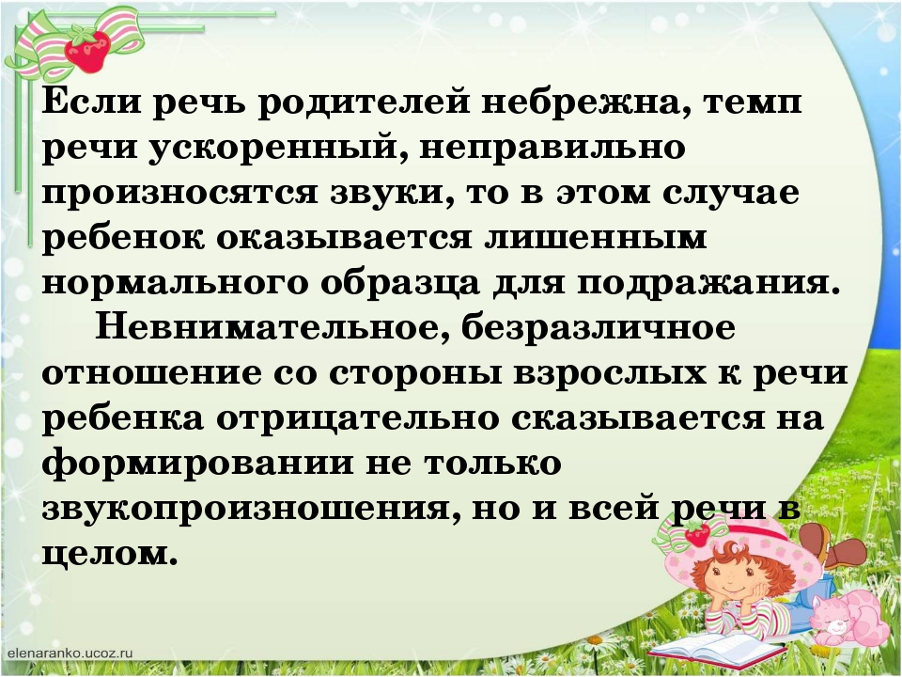

Задержка речевого развития – одна из самых актуальных на сегодня проблем, которая затрагивает, к сожалению, и абсолютно здоровых детей. Часто причиной возникновения у ребенка сложностей с речью становятся сами родители. Что делать и чего ни в коем случае не следует делать, чтобы ребенок заговорил правильно и вовремя.

В последние несколько лет мы все чаще слышим, что неговорящий в 2,5-3 года ребенок – это вариант нормы, что в этом нет ничего страшного, нужно немного подождать, и речь появится. На самом деле, такой подход в корне не верен. Существуют физиологические нормы правильного речевого и психического развития, и очень важно отслеживать их соблюдение с самого рождения ребенка. Только в этом случае он сможет гармонично и полноценно развиваться.

**Основные этапы развития речи ребенка**

Начинать заниматься развитием речи малыша можно уже с первого дня его рождения.

Первое, на что нужно обратить внимание, – как ребенок плачет. Плач ребенка с самого рождения очень разный, особенно выразительным он становится к первому месяцу жизни, по нему можно понять, что малышу нужно: ему холодно, ему больно, хочет есть или в туалет, а может, просто хочется, чтобы мама взяла на ручки. Если ребенок интонационно делает все правильно, то внимательная мама быстро учится понимать разницу и реагировать на эти «просьбы». В этом случае психическое, а затем и речевое развитие происходит гармонично. Если ребенок плачет монотонно, на одном и том же уровне, и плохо реагирует на голос, обратитесь за консультацией к врачу.

Если ребенок здоров и у него нет проблем со слухом, то в ответ на положительные эмоции на втором месяце жизни он начинает «гулить». Вместе с «гулением» появляется и первый смех – повизгивание в ответ на эмоциональное общение с взрослым. Звуки «гуления» уже отличаются определенным многообразием с преобладанием сочетаний гортанных и гласных звуков («гу», «ге», «ха» и т.д.) Этими звуками он пытается общаться, реагирует на происходящее вокруг него. Если малыш не начинает «гулить», обратитесь к врачу, возможно, у него проблема с ушками.

С двух месяцев начинается период звукоподражания: кроха внимательно следит за мамиными губами, когда она с ним разговаривает, и как бы пытается повторять эти движения, но пока беззвучно. Так к 3,5-4 месяцам формируется истинное «гуление», где ребенок сосредотачивается на произносимом звуке, слоге, как бы слушает сам себя. В период истинного «гуления» звуки становятся продолжительными, певучими и более многообразными. Наряду с гортанными и гласными все чаще возникают губные звуки и сочетания гласных с губными.

К полугоду у ребенка появляется лепетная речь – он начинает произносить какие-то отдельные буквы, слоги. В этот период важно отслеживать интонации – как он говорит, как плачет. В полгода здоровый ребенок должен уже болтать, произносить определенные слоги, повторять за мамой конкретные звуки. В период лепета более отчетливо становится подражание звукам взрослого.

К концу доречевого периода невербальные формы общения ребенка с окружающими усложняются. Общение осуществляется при помощи обеих рук, более дифференцированных мимики и звуков. Ребенок тянет руки к матери, произносит отдельные звуки, как бы просит «возьми меня». Затем усложняется мимика. Она становится более выразительной, появляются символические жесты. Ребенок может общаться при помощи одной руки. Появляются разнообразные по интонации лепетные слова.

К году ребенок должен говорить от 8 до 10 простых слов: «мама», «папа», «баба», «дай», «на», то есть короткие простые слова из нескольких слогов. Именно в этот период заканчивается раннее речевое развитие и начинает формироваться моторная речь как способ общения между людьми.

После полутора лет ребенок путем подражания легко произносит знакомые и незнакомые слова, как адресованные ему, так и случайно услышанные от окружающих. Интенсивное развитие моторной речи обычно начинается со второй половины 2-го года жизни. До одного года шести месяцев ребенок произносит около 30 простых по звуковому составу слов. В два года ребенок говорит уже больше 200 слов, у него практически фразовая речь, он уже должен уметь сформулировать простую мысль или просьбу: «Мама, пойдем в магазин, ты обещала купить мне игрушку». При этом некоторые звуки он может еще пока произносить нечетко. К трем годам в речи ребенка насчитывается до 1200-1500 слов, включающих почти все части речи.

Такое развитие считается нормой. Но происходит это лишь тогда, когда родители постоянно разговаривают с ребенком, рассказывают ему сказки, поют колыбельные песенки. Очень большая проблема сегодня – живую речь все больше заменяют гаджеты. Из-за этого многие изначально рожденные здоровыми с точки зрения неврологии дети не начинают вовремя говорить.

Если здоровый ребенок в 2,5-3 года вообще не владеет фразовой речью и, в лучшем случае, только говорит единичные простые слова, у него задержка речевого развития, и это, к сожалению, надо лечить.

**Речь развивается постепенно**

Чтобы ребенок научился правильно говорить и строить логичные, образные фразы, требуется время. Когда ребенок только учится ходить, он с маминой помощью делает первые неуверенные шажочки, а через полгода-год он уже самостоятельно бегает, прыгает и танцует. То же самое происходит и с речью: она развивается постепенно. Ребенок не только запоминает новые слова, но и одновременно тренирует артикуляционные мышцы, учится управлять интонацией. На это уходит не один год. Поэтому если в 3-3,5 года ваш ребенок только начинает произносить первые слова и строить простейшие фразы вроде «мама, дай», то к шести годам, когда придет пора идти в школу, у него не сформируется полноценная фразовая речь. Важно заниматься развитием речи постепенно, но с самого раннего возраста.

**Причины задержки речевого развития**

Первая и самая основная причина – это повреждение головного мозга из-за ишемии, кровоизлияния, инфекции. Но подобные отклонения стразу диагностируются, врачи наблюдают за ребенком и проводят все необходимые мероприятия. Это те пациенты, с которыми уже работает невролог, психолог и логопед.

Но есть категория пациентов, которые рождены абсолютно здоровыми. Но из-за ошибок в обучении у них тоже начинается задержка в речевом развитии.

Чаще всего причиной становится чрезмерное увлечение родителей механическим звуком, то есть звуком из телевизора, компьютера, планшета, телефона. У детей, которые много смотрят мультфильмов или постоянно играют с поющими-говорящими игрушками, хорошо развивается пассивная речь, но их собственная, активная, при этом не формируется. Это происходит из-за разницы длины волны живой речи и механической. Чтобы ребенок начал говорить, нужно как можно больше разговаривать с ним, самим читать сказки, петь колыбельные песенки.

Ни в коем случае нельзя допускать, чтобы телевизор или радио работали фоном в том помещении, где проводит время малыш. Безусловно, если вы хотите показать ребенку какой-то мультфильм или передачу на компьютере, это можно и нужно сделать, но после просмотра устройство нужно выключить и убрать.

Конечно, все эти устройства и игрушки позволяют маме немного отдохнуть или заняться какими-то своими делами. Но когда они заменяют собой живое общение, это приводит к серьезным проблемам с психикой ребенка. Лучше предупредить такие вещи, чем потом годами наверстывать упущенное. Чтобы восстановить у трехлетнего ребенка правильный стереотип речи, изменить его восприятие, требуется очень много сил и времени: ребенок не может быстро нагнать такие пробелы, приходится прибегать к интенсивному медикаментозному лечению, к дополнительным занятиям с логопедами. Это долгий и трудный путь. Зачем до этого доводить, если можно все правильно сделать с самого начала?

**Почему нужно петь колыбельные**

Пение колыбельных – это важная часть воспитания ребенка. Самые известные колыбельные, например, «баю-баюшки-баю», были придуманы еще в V-VI веке, и мы не случайно поем их детям до сих пор. Они выстроены специально в том тембре и колебании длины волны, которые понятны ребенку, успокаивают его, развивают мозг. Для каждого возраста существуют свои песни, которые необходимо петь. Напевание таких колыбельных маленькому ребенку и одновременное укачивание его на руках создает основу для правильного психического развития.

Сейчас многие пары подходят к планированию беременности со всей ответственностью: ведут здоровый образ жизни, сдают все анализы, читают книги о здоровье и воспитании будущего ребенка. Включите в эту подготовку и разучивание хотя бы нескольких колыбельных песенок, чтобы петь их малышу.

Какими бы простыми они вам ни казались, но в них заключена отработанная веками народная мудрость для правильного становления личности, это очень важно. Пойте эти колыбельные хотя бы до года.

К двум годам, когда ребенок уже хорошо понимает фразовую речь, песни можно подбирать уже более сюжетные, чтобы пока мама поет, он мог в голове представить себе эту картинку.

**Говорите с ребенком как можно больше**

Не спешите в разговорах с малышом, спокойно и размеренно проговаривайте ему, что происходит вокруг, озвучивайте свои действия. Тогда он на слух начнет воспринимать, как называется тот или иной предмет, так формируется пассивная речь. С полугода добавляйте подробности о цвете и объеме предметов: «маленькая игрушка», «красный мяч». Когда вы делаете это постоянно, ребенок учится слышать и понимать вас.

Это помогает уже после года объяснить малышу, что трусики должны быть сухие, то есть довольно рано приучить ребенка к горшку, а не пользоваться все время памперсами. В полтора года ребенок в состоянии удерживать мочевой пузырь, контролировать свои тазовые функции. Это одно из важных звеньев психического развития. Конечно, проситься в туалет он, в конце концов, научится и сам, но эти навыки придут значительно позже и уже не в той форме, в которой хотелось бы.

Поэтому очень важно приучить себя как можно больше разговаривать с малышом и максимально ограничивать механические звуки вокруг него – это важнейшие звенья профилактики задержки речевого развития. Если мы это выстраиваем правильно, то уже в 2,5 года ребенок начинает говорить фразовой речью, и у родителей нет проблем с его поведением, обучением. Если ваш ребенок в 2,5 года не говорит, особенно если нет так называемой своей тарабарской речи, он молчит и не озвучивает игру, обращенную к вам просьбу о чем-то, то это не вариант нормы, это проблема, которой нужно заниматься.

**Как разговаривать с ребенком**

 Разговаривать с ребенком нужно обычным тембром, именно этот ваш тон и тембр ребенок знает еще с внутриутробного своего состояния.

1. Старайтесь говорить простыми фразами, но не сюсюкайте, не коверкайте слова.
2. Если у ребенка проблема со зрением или слухом, то маме нужно как можно раньше начать ярко красить губы, чтобы он мог следить за ее губами и понимать, как именно она произносит звуки.
3. Если у ребенка на первом году жизни были проблемы с глотанием, то, к сожалению, не избежать проблем и со звукопроизношением. Начать заниматься со специальным логопедом можно уже в первые месяцы жизни малыша, еще в доречевой период.
4. Решайте все проблемы, как только они появляются, не откладывайте и не ждите, что само пройдет. Не пройдет.

**Сад логопедический или обычный?**

Итак, ребенок подрос, и пришло время решать, в какое дошкольное учреждение его отвести. В этот момент важно разобраться, есть ли у вашего малыша проблемы с психикой и речью, и какие.

Когда никаких серьезных медицинских проблем у малыша нет, начните с обычного сада. Если в первый год речь не выровняется и не разовьется до нужного уровня, тогда стоит подать заявку на прохождение медико-педагогической комиссии. Она проходит с февраля по июнь. Получить направление можно в детском дошкольном учреждении или позвонить им и записаться на прием. Для прохождения медико-педагогической комиссии необходимо иметь заключение невролога, логопеда, психиатра о состоянии здоровья вашего ребенка.

Если ребенок начал говорить фразовой речью, но не выговаривает определенные звуки, то можно отвести его в обычный сад, в котором есть логопедические группы. Там занимаются с детьми с нормальным психо-речевым развитием, но с неправильными установками самих звуков. Обычно логопед начинает работу с такими ребятами с пяти лет, чтобы к школе выровнять речь и исправить все слабые звуки. В среднем на постановку и закрепление одного звука уходит от трех месяцев.

Одно из частых нарушений у детей 3-3,5 лет – так называемая каша во рту, когда из-за нарушения иннервации речевой мускулатуры ребенок не может чисто, понятно произносить часть звуков. В этом случае без помощи специалиста не обойтись, лучше обратиться к неврологу для установки точной причины дизартрии и проведения необходимого лечения, если оно нужно, также необходимо посещать специальный логопедический сад. Здесь требуется комплексный подход: одновременная слаженная работа логопеда, невролога и психолога.

Распределением детей в специализированные группы или сады занимается медико-педагогическая комиссия.

И снова повторюсь, значительно проще заниматься профилактикой задержки речевого развития, чтобы те дети, которые могли бы говорить, но из-за недостаточного внимания родителей не начали, не попадали в специальные группы. Для этого важно не просто разговаривать с ребенком, а слышать, о чем он говорит, стараться понять его и реагировать на его слова. Уверяю вас, если вы с детства наладите этот контакт, то он сохранится на всю жизнь, поможет малышу стать хорошим членом семьи, общества, надежной поддержкой и опорой для вас.

**Как предотвратить заикание**

Бывают случаи, когда ребенок долго не начинает говорить, при этом с ним занимаются, он накапливает большой пассивный запас слов, может в голове составлять фразы. Если запустить у него речевой процесс чрезмерно активно, то он не справится с потоком речи и начнет заикаться. Чаще всего это происходит в 2,5-3 года. Особенно подвержены заиканию дети с тиками (навязчивое моргание, мигание, шмыганье носом и подобное). Если вы замечаете, что в начале речи ребенок начинает запинаться, это сигнал, что нужно обратиться к неврологу, чтобы решить проблему. Из всех навязчивых состояний заикание – самая сложная проблема, на лечение которой могут уйти годы.

**Соска и речевое развитие ребенка**

Еще один важный аспект профилактики задержки речевого развития – длительное использование сосок и длительное кормление грудью. Я имею в виду ситуацию, когда пустышка или мамина грудь находятся во рту ребенка не для успокоения или кормления, а просто так, в состоянии бодрствования. В этом случае проблема возникает чисто механическая: для того чтобы говорить, рот должен быть свободен, а если рот занят, то говорить невозможно – мешает соска или грудь.

Пустышку можно использовать, когда ребенок засыпает, когда болеет, когда ударился, но во время бодрствования ее нужно убирать. После двух лет от пустышки нужно отказаться полностью. Это поможет избежать проблем с речью и сохранить правильный прикус, что значительно снизит ваши денежные расходы в дальнейшем при лечении ортодонтом некрасивых зубов вашего любимого ребенка.

Это же относится и к материнской груди. Она должно быть источником пищи или средством успокоения, не более того. Безусловно, грудное молоко содержит в себе очень много хороших веществ, но оно нужно ровно до тех пор, пока ребенок не начал есть нормальную человеческую еду. Сосание груди очень важно для формирования психологического общения мамы и ребенка. Но к двум годам ребенок уже хорошо понимает обращенную речь, может и сам говорить, поэтому эта связь только укрепляется и никак не прервется после отлучения ребенка от груди.

Важно с самого начала отучать малыша сосать палец. К 2,5-3 годам ребенок должен спокойно обходиться без пустышки, материнской груди или сосания пальцев. Почему? Во время сосания качательно-поступательные движения дают ощущение успокоения, седацию. С возрастом потребность ребенка в таких движениях слабеет, теперь ему нужно познавать окружающий мир, быть активным. А если ребенок продолжает сосать палец или пустышку, то он автоматически переносит себя в грудничковый период, ведет себя как малыш и не дает себе возможности полноценно развиваться.

**Гаджеты: вред или польза**

Современные устройства, с одной стороны, очень полезны, но когда речь идет о детях, нужно быть предельно внимательным и осторожным. Никто не говорит о том, что не нужно использовать телевизор и гаджеты совсем. Это важная часть современной жизни, дети должны уметь владеть ими. Но у маленького ребенка еще нет навыков речи, движений, моторики, правильного психического развития, неправильно сформирована критика, самокритика, умение контролировать самого себя. Поэтому очень опасно бесконтрольно давать ему то, что может спровоцировать неправильное развитие.

В России об этом говорят мало, и сегодня в большинстве семей гаджеты используют сверх допустимой меры, на каждого члена семьи, включая грудного ребенка, приходится от двух до трех гаджетов. При этом в той же высокотехнологичной Японии детям разрешают пользоваться телефоном или компьютером только с пяти лет, когда нервная система дозрела. И я согласна с их подходом. Да, вы можете включать ребенку какие-то развивающие игры или мультфильмы, но не более 30-40 минут в день на хорошем экране с хорошим звуком. Планшетов и смартфонов лучше избегать, потому что у маленьких детей быстро формируется цветовая и тактильная зависимость.